多时间步状态转移网络与 CNN / GCN 故障分类
东南大学 DDS 齿轮箱

1 思路
复杂网络方法把振动变成状态之间的转移，再用节点度、路径长度、方差一类指标去做分类。指标靠人来选，选漏了就没有补救；只记相邻一步转移，更长间隔上的动态进不了模型；论文里的网络图往往是示意，真正计算用的是矩阵。
本工作把人工选指标换成模型自动提特征。振动按幅值离散成有序状态，状态之间的跳转做成有向加权矩阵；一步、两步、三步各一张，叠在一起，分别交给 CNN 和 GCN。CNN 把矩阵当多通道小图卷积，GCN 把状态当节点、把转移当边。两条骨干互斥。注意力只作为开关：CNN 是卷积前的空间自注意力，GCN 是边上的图注意力，二者不是同一模块。
节点编号按幅值从低到高编号，分档边界只在该任务、该工况的训练集上确定（不具备跨工况识别能力，事实上数据集只有两个工况），验证与测试沿用同一把尺子。这样不同窗里的同一编号表示同一段幅值，矩阵的行列才有固定含义。
实验对象是东南大学 DDS 齿轮箱。轴承与齿轮各建一套五分类，两种工况分开训练，再对两个验证准确率取平均作为结果。振动只用行星齿轮箱三轴。测试集按时间切出，本阶段不评分，避免用测试去选结构或超参。

2 方法
轴承和齿轮各做一套五分类，标签不混用。工况 20-0 与 30-2 各自切分、各自确定幅值分档、各自训练，再对两个验证准确率取算术平均。振动先做成转移矩阵，CNN 与 GCN 读同一套矩阵（先处理为矩阵，再用于训练），一次训练只走其中一种网络。
处理链是：原始记录 → 行星齿轮箱三轴振动 → 按时间切开的训练、验证、测试段 → 不重叠窗 → 用训练集定幅值分档 → 符号序列 → 多时间步有向转移矩阵 → CNN 或 GCN → 五类。取值见第 3 节。

2.1 原始记录变成三轴振动
数据是国内论文常用的东南大学 DDS 齿轮箱。轴承五类：健康、滚动体、内圈、外圈、复合。齿轮五类：健康、缺齿、丢齿、齿根、表面。工况记为 20-0 和 30-2。
数据集每条记录 1 048 560 个采样点。原始表 8 列，其中我们只用行星齿轮箱 x、y、z 三轴，变成长度 1 048 560 的三条振动。转矩和其他振动不用。不滤波，不按通道标准化，无任何预处理（这里是否值得改进）。标称采样率 5120 Hz，本阶段按点数切窗，不按秒。

2.2 先按时间切开，再切成窗
一条记录按时间切成前 70% 训练、接着 15% 验证、最后 15% 测试。三段相连，互不交叉，不重叠。切分按时间比例，不随机打乱，也不在窗之间交叉验证。
再在各段内切窗。窗长 800 点，步长 800 点，不重叠，窗不跨切点。每个窗是 3 轴 × 800 点。每个文件、每一类最终得到训练 917 窗、验证 196 窗、测试 196 窗。五类合计：训练 4585，验证 980，测试 980。测试窗已切出，本阶段不评分。

2.3 窗变成符号序列
每个通道把幅值等宽分成 6 档，得到 6 个有序状态。分档边界只用该任务、该工况的全部训练窗：按通道取最小、最大值，中间均分成 6 段。验证和测试不准重算边界。两个工况各自定边界，不共用。
一个窗里，每个通道的 800 个点落入 0 到 5，变成一条长度 800 的整数序列。编号按幅值从低到高：0 是最低档，5 是最高档。矩阵第 i 行第 j 列始终表示从第 i 档转到第 j 档。

2.4 符号序列变成转移矩阵
对一条符号序列，分别统计滞后 1、2、3 个点的有向转移，各得一张 6×6 矩阵。滞后 1 看相邻两点，滞后 2 看隔一个点，滞后 3 同理。格子先计次数，自己转到自己也计。再把整张矩阵的次数和除成 1，不是按行归一化。每个通道得到 3 张 6×6。
三轴的三张图叠在一起，一个窗变成 9×6×6。顺序是 x 的 1、2、3 步，再 y 的 1、2、3 步，再 z 的 1、2、3 步。CNN 和 GCN 用同一份矩阵，不各算一套。即数据处理为矩阵后，再参与到训练、验证和测试中。

2.5 矩阵变成类别
输入都是这份 9×6×6。一次只训 CNN 或只训 GCN。五类交叉熵：网络输出未归一化的类别分数，损失里做 Softmax。优化器 Adam。第一版学习率 5×10⁻⁴，权重衰减 10⁻⁴，dropout 0.2，批大小 32。验证准确率升高才保存参数；连续 30 轮不升则停；最多 200 轮。训练随机种子 42，只管初始化和训练打乱，不管时间切分。工况 20-0 训完存一份，30-2 另训另存。
CNN：两层卷积，通道 32→64，核 3，池化 2，批归一化，ReLU。6×6 经过两次池化后空间收到约 1×1，再全局平均，接 Dropout 和线性层到 5 类。卷积后不再加隐层。CNN 的注意力若打开，是卷积之前的空间自注意力。第一版关闭。
GCN：6 个幅值档是节点，6×6 是有向边权。9 张图拆成 3 个振动通道 × 3 个时间步，同一通道上三个步长作为三种关系一起传消息。两层，隐层 32。GCN 的注意力若打开，边权同时看两端节点特征和转移概率；关闭时按转移概率加权。第一版关闭。CNN 自注意力和 GCN 图注意力不是同一个模块。

2.6 对照和扫参
四条线：CNN 无注意力、CNN 自注意力、GCN 无图注意力、GCN 图注意力。对照只改网络，不改已经做好的矩阵和切分。各线只扫学习率 {1×10⁻⁴, 5×10⁻⁴, 1×10⁻³} 和 dropout {0.1, 0.2, 0.3}。轴承、齿轮各四条线，每条线两个工况，共 144 组。选参看该任务两个工况验证准确率的平均。测试集全程不打开。

2.7 图怎么来
混淆矩阵：验证集预测。行是真实类别，列是预测类别，每类 196 窗。t-SNE：分类头之前的向量降到二维，颜色是真实类别。CNN 用卷积之后、线性分类之前的全局向量；GCN 用图卷积之后、线性头之前的向量。下列图对应第一版，注意力关闭。打开注意力后的结果未重画。

3 参数

3.1 这一版定下来的
下面这些在第一版定死，扫参时没有改。
项 | 取值
数据 | 东南大学 DDS 齿轮箱
任务 | 轴承五分类、齿轮五分类，分开做
轴承类别 | 健康、滚动体、内圈、外圈、复合
齿轮类别 | 健康、缺齿、丢齿、齿根、表面
工况 | 20-0、30-2，分训后再对验证准确率取平均
通道 | 行星齿轮箱 x、y、z；不用转矩
单条记录 | 1 048 560 点；标称 5120 Hz
预处理 | 不滤波、不标准化
划分 | 时间 70% / 15% / 15%，不随机
窗长 / 步长 | 800 / 800，不重叠
每类窗数 | 训练 917，验证 196，测试 196
一次训练样本 | 训练 4585，验证 980，测试 980
表示 | 多时间步状态转移矩阵
状态数 | 6，等宽，边界只由该工况训练集确定
时间步 | 1、2、3
边 | 有向；自环保留；权重为全矩阵次数归一化
多通道 | 三轴堆叠，输入 9×6×6
CNN 结构 | 卷积通道 32→64，核 3，池化 2，无额外全连接隐层
GCN 结构 | 关系式布局，2 层，隐层 32，三步一起传消息
优化器 | Adam，权重衰减 10⁻⁴，批大小 32
早停 | 按验证准确率，耐心 30，最多 200 轮
训练种子 | 42
测试集 | 已切出，未评分

3.2 扫过的
只扫学习率和 dropout。第一版是学习率 5×10⁻⁴、dropout 0.2、注意力关闭。四条线各自在学习率 {1×10⁻⁴, 5×10⁻⁴, 1×10⁻³} × dropout {0.1, 0.2, 0.3} 上选验证平均最好的一组。窗长、状态数、时间步、是否加权、是否有向、人工网络指标，都没有扫。

4 结果
全部为验证准确率。测试集未评。平均是 20-0 与 30-2 的算术平均。
一下为参数和对应训练成果：
第一版，扫参之前测试流程可通（学习率 5×10⁻⁴，dropout 0.2，注意力关闭）：
任务 | 方法 | 20-0 | 30-2 | 平均
轴承 | CNN | 0.6857 | 0.9776 | 0.8316
轴承 | GCN | 0.7296 | 0.9898 | 0.8597
齿轮 | CNN | 0.9194 | 0.8582 | 0.8888
齿轮 | GCN | 0.9184 | 0.8194 | 0.8689

扫参后，四条线各自选参后的最好一组：
任务 | 方法 | 学习率 | dropout | 20-0 | 30-2 | 平均
轴承 | CNN | 5×10⁻⁴ | 0.1 | 0.6867 | 0.9857 | 0.8362
轴承 | CNN + 自注意力 | 1×10⁻³ | 0.2 | 0.6939 | 0.9878 | 0.8408
轴承 | GCN | 5×10⁻⁴ | 0.3 | 0.7316 | 0.9898 | 0.8607
轴承 | GCN + 图注意力 | 5×10⁻⁴ | 0.2 | 0.7296 | 0.9908 | 0.8602
齿轮 | CNN | 5×10⁻⁴ | 0.1 | 0.9286 | 0.8622 | 0.8954
齿轮 | CNN + 自注意力 | 1×10⁻³ | 0.1 | 0.9265 | 0.8602 | 0.8934
齿轮 | GCN | 1×10⁻³ | 0.3 | 0.9184 | 0.8541 | 0.8862
齿轮 | GCN + 图注意力 | 1×10⁻³ | 0.3 | 0.9204 | 0.8480 | 0.8842
引入自注意力机制后并无明显提升
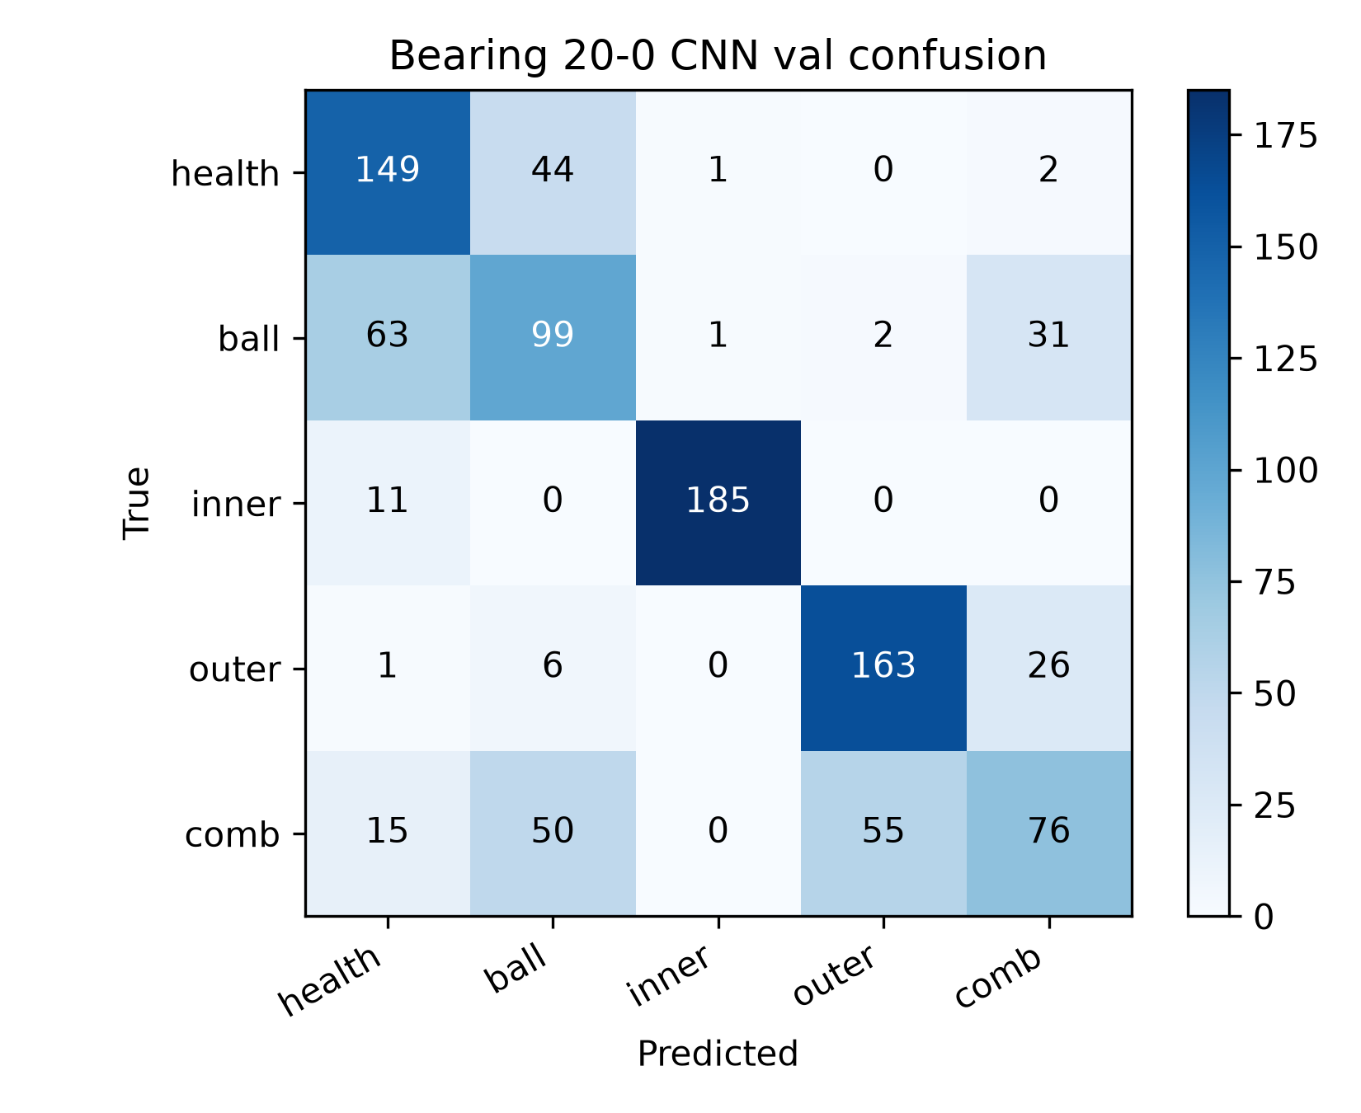
图 1 轴承 20-0，CNN，验证混淆矩阵。准确率 0.6857。滚动体、复合、健康交叉；内圈对角占优。
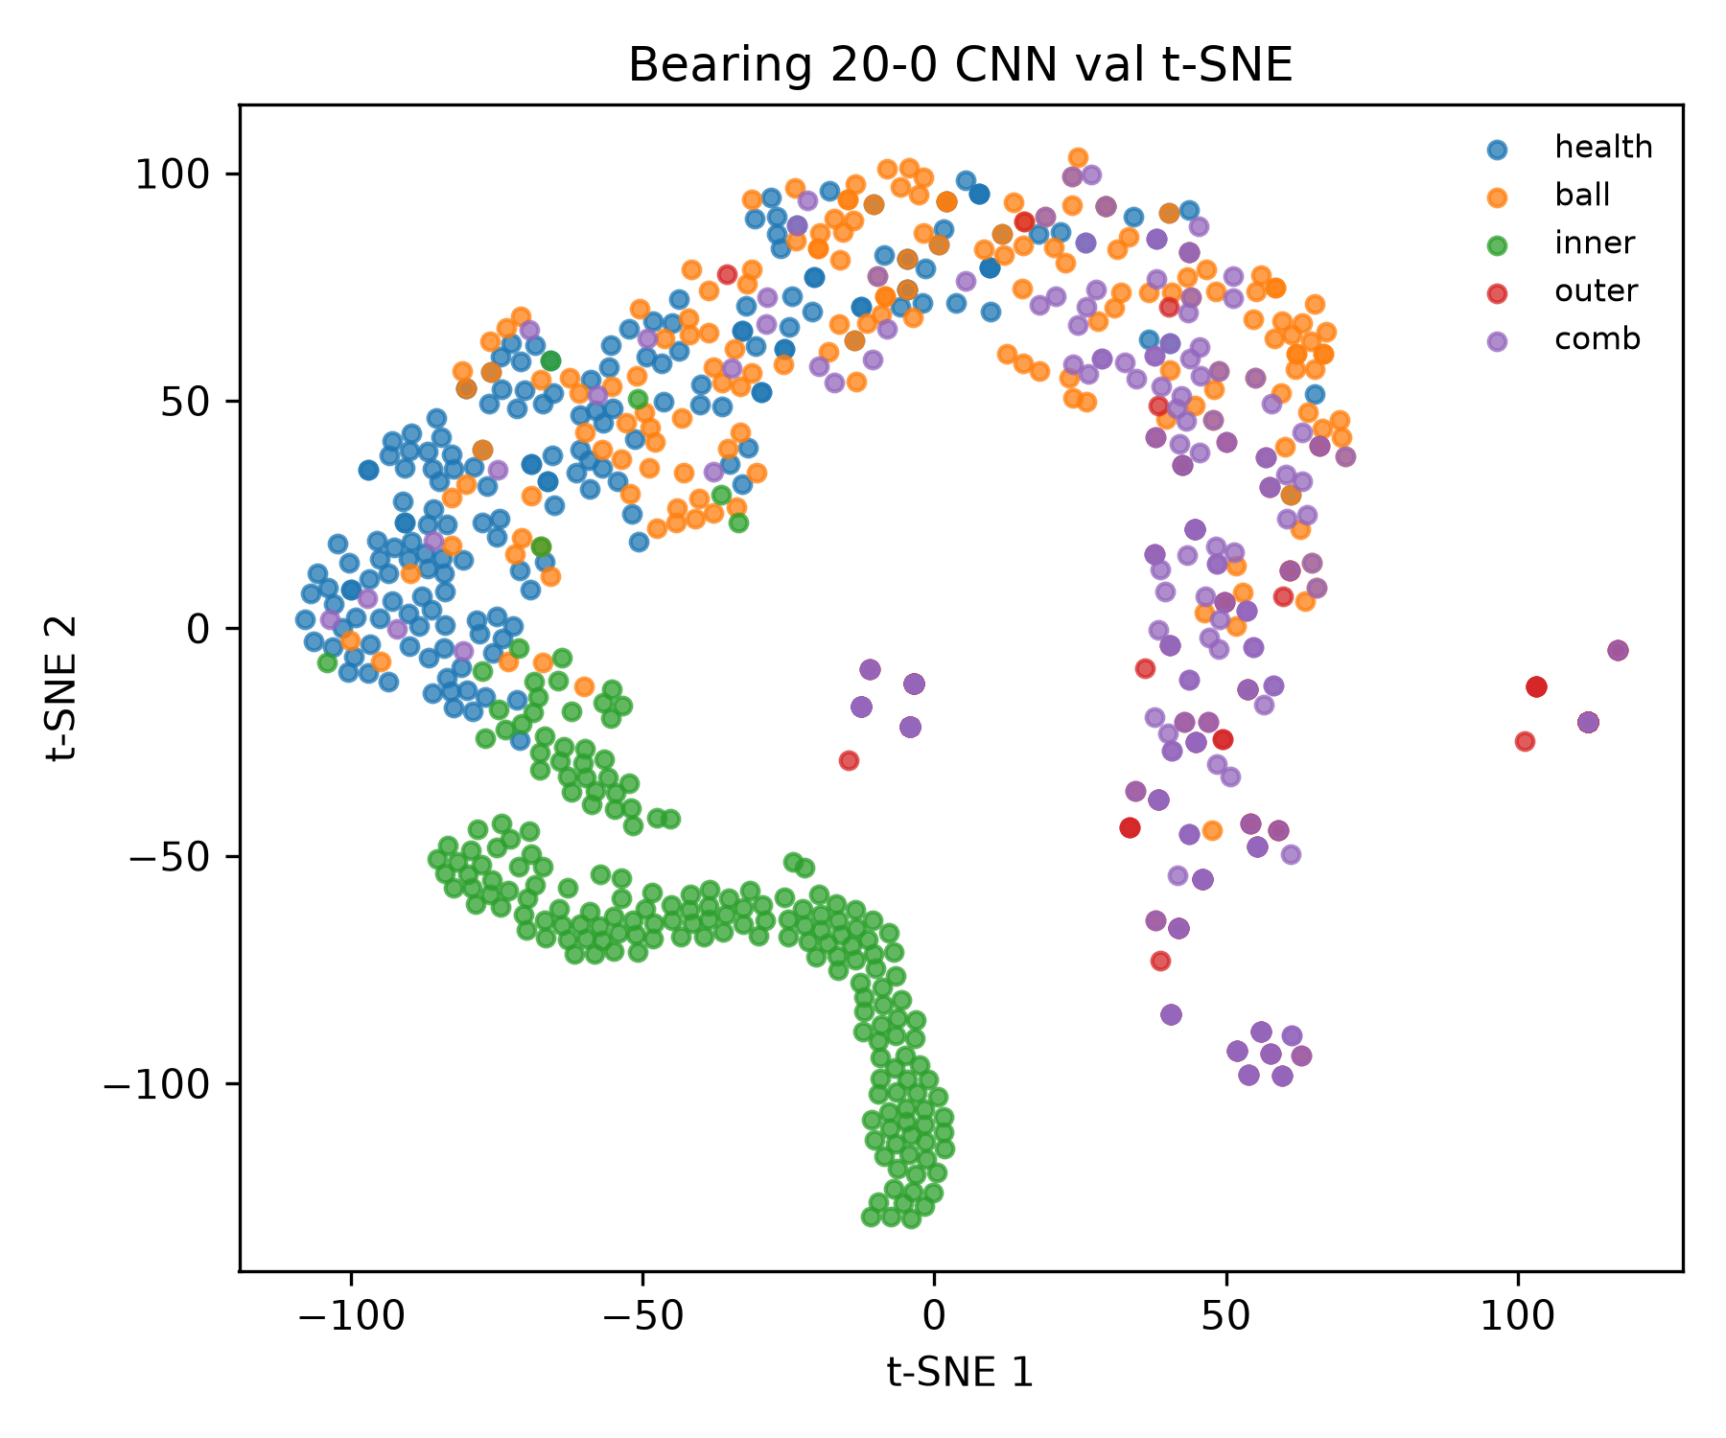
图 2 轴承 20-0，CNN，分类头前 t-SNE。内圈成团；健康、滚动体、复合重叠。
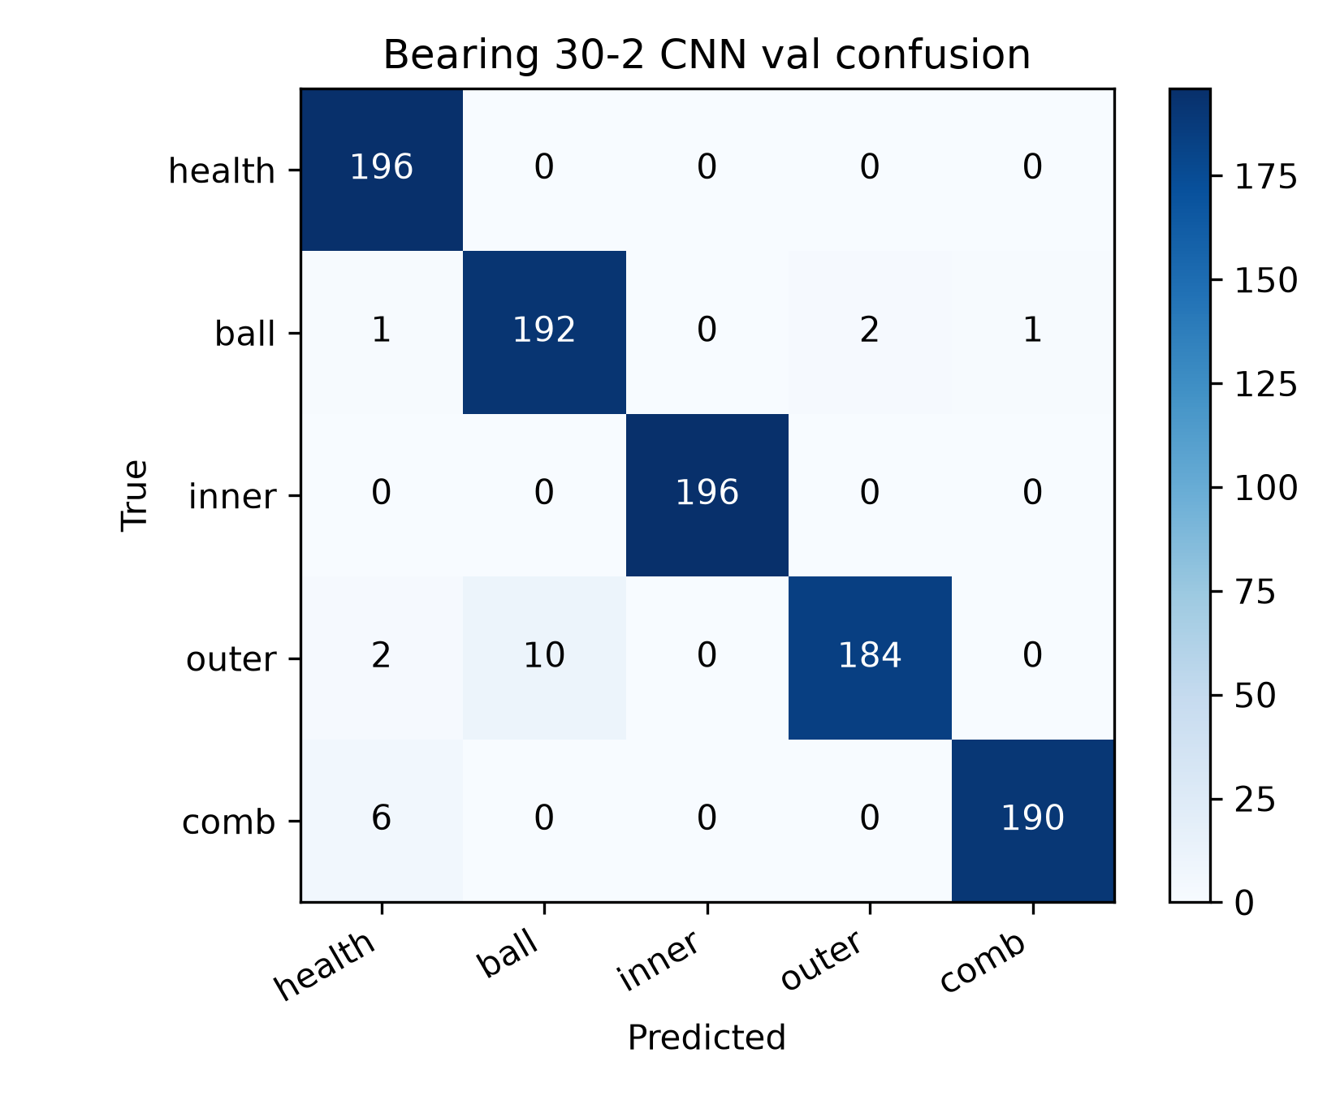
图 3 轴承 30-2，CNN，验证混淆矩阵。准确率 0.9776。对角占优。
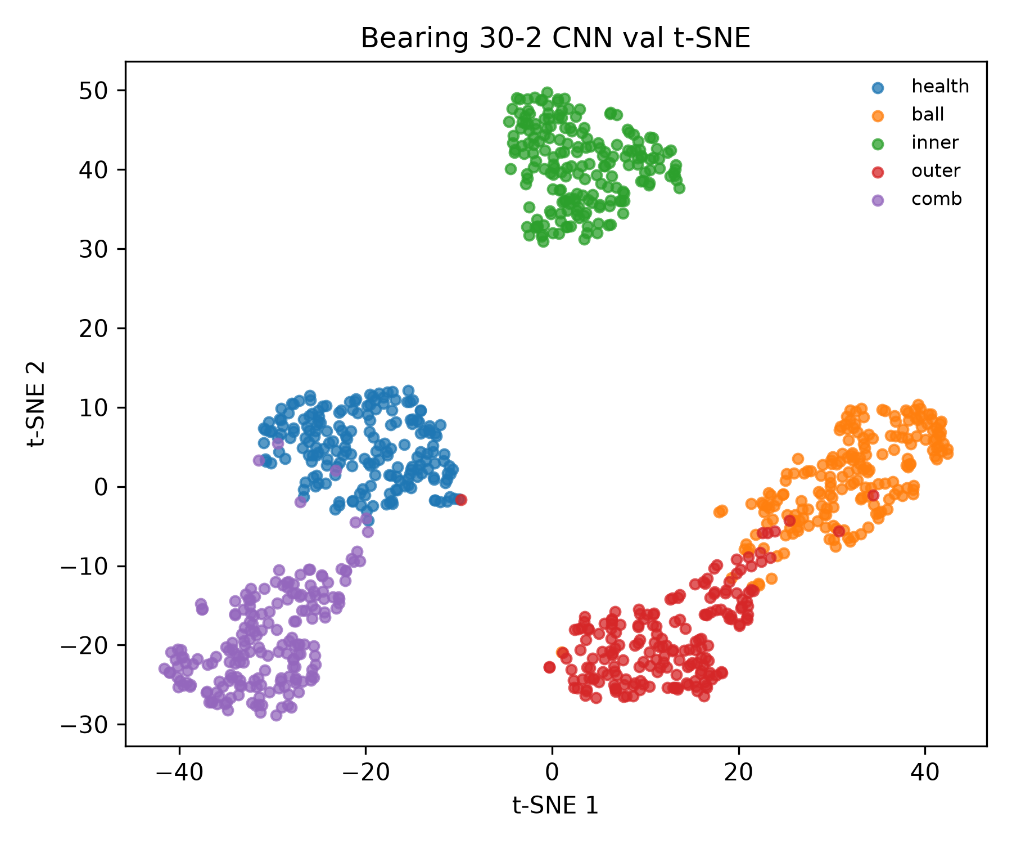
图 4 轴承 30-2，CNN，t-SNE。五类分离。与图 2 对比，差距来自工况。
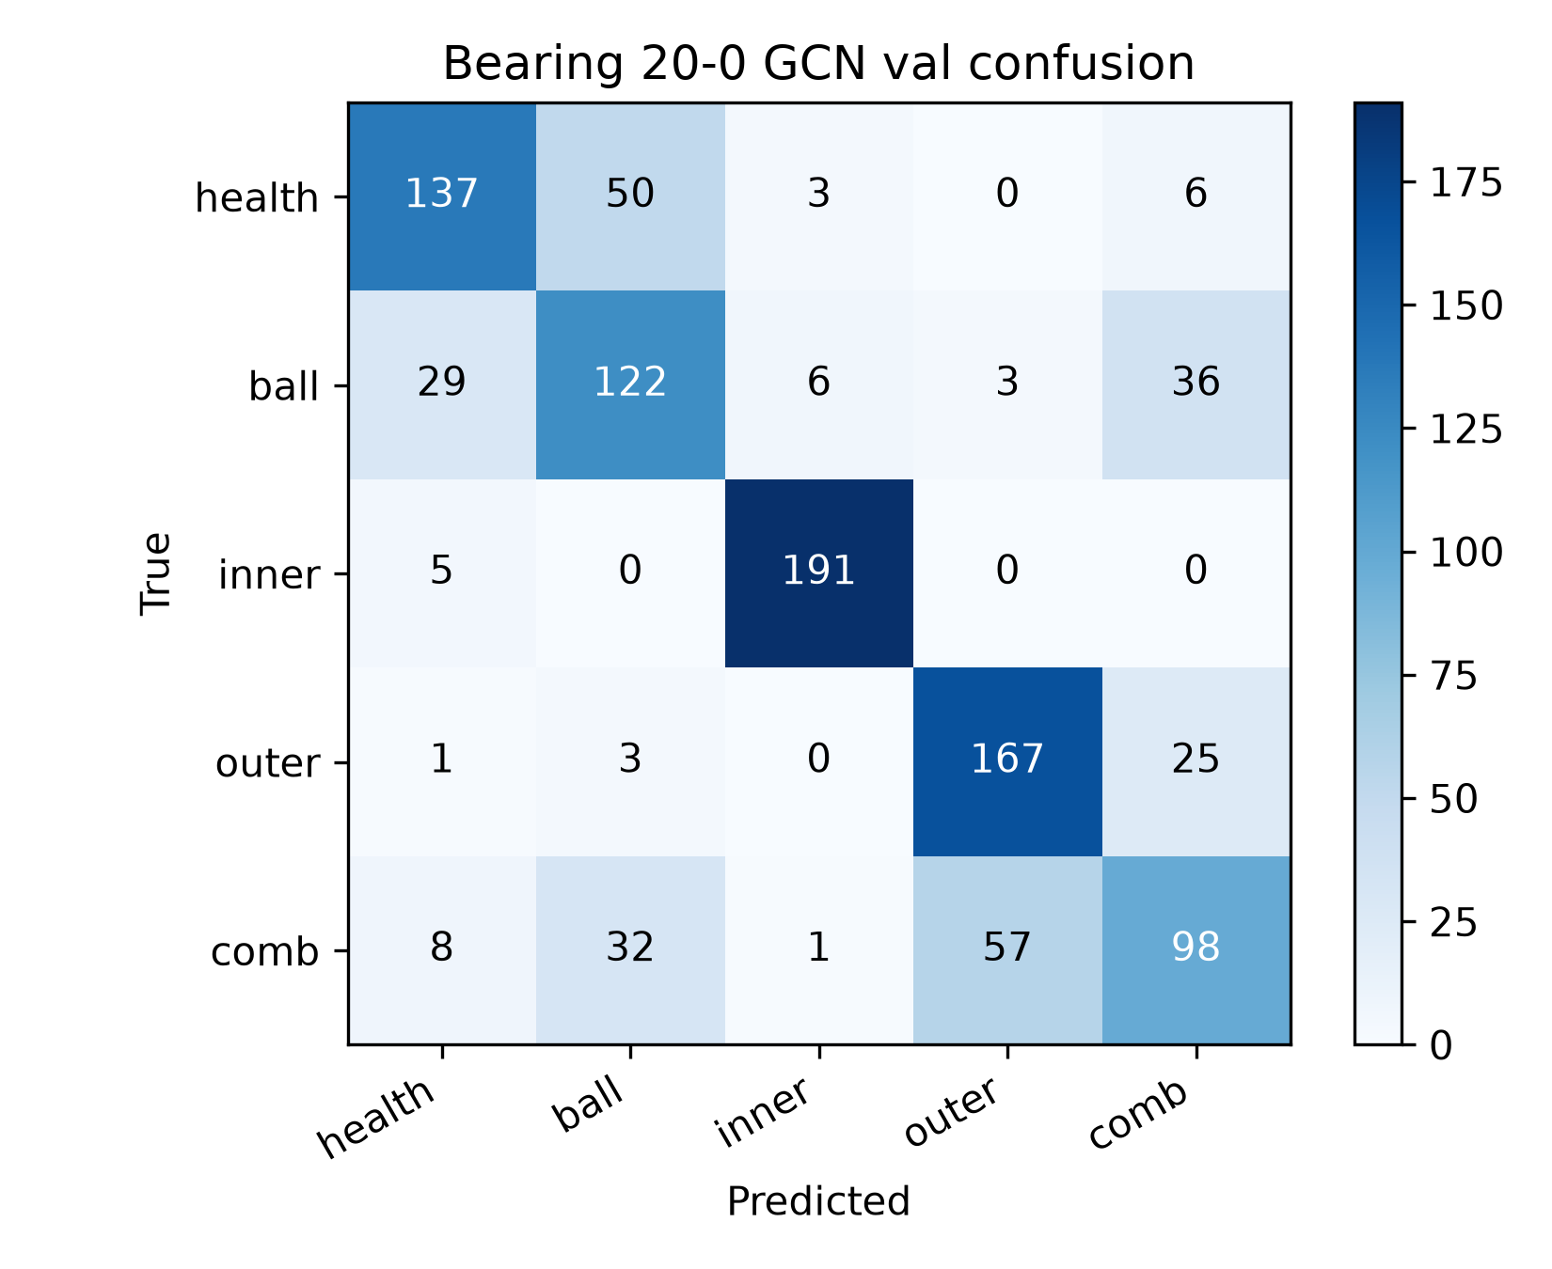
图 5 轴承 20-0，GCN，验证混淆矩阵。准确率 0.7296。与 CNN 同一套转移矩阵。内圈清楚，其余三类仍混。
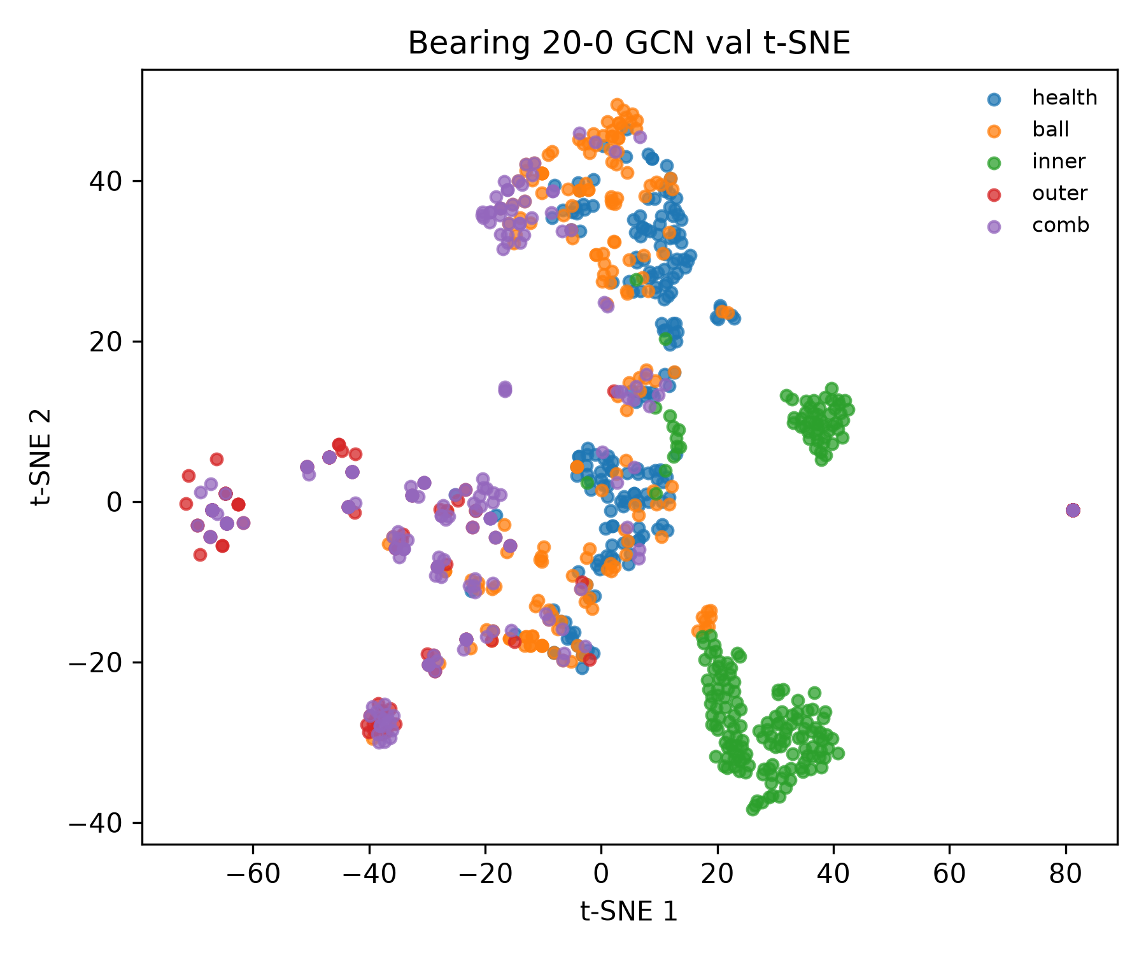
图 6 轴承 20-0，GCN，图卷积后 t-SNE。与图 5 同一现象。
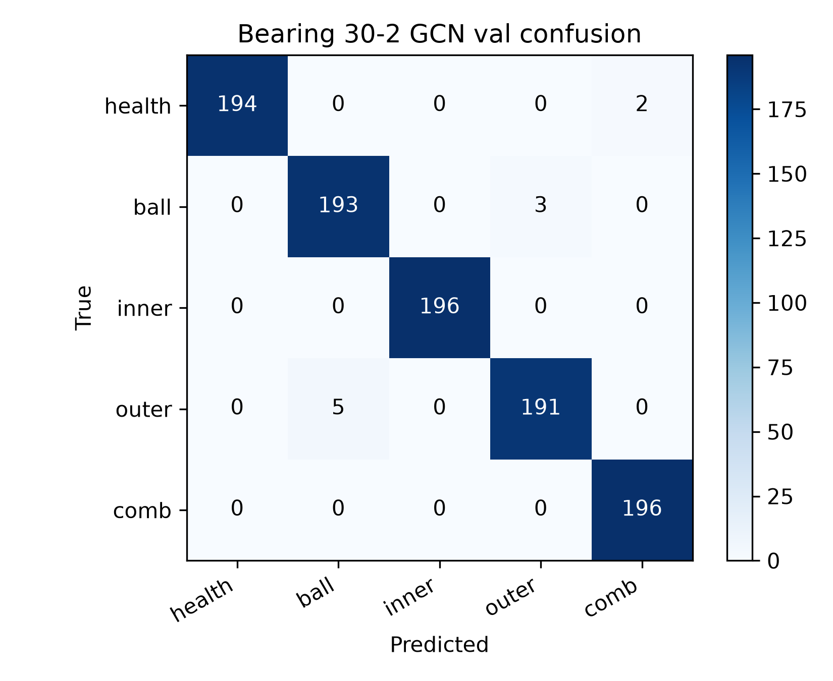
图 7 轴承 30-2，GCN，验证混淆矩阵。准确率 0.9898。复合类 196 窗全部正确。
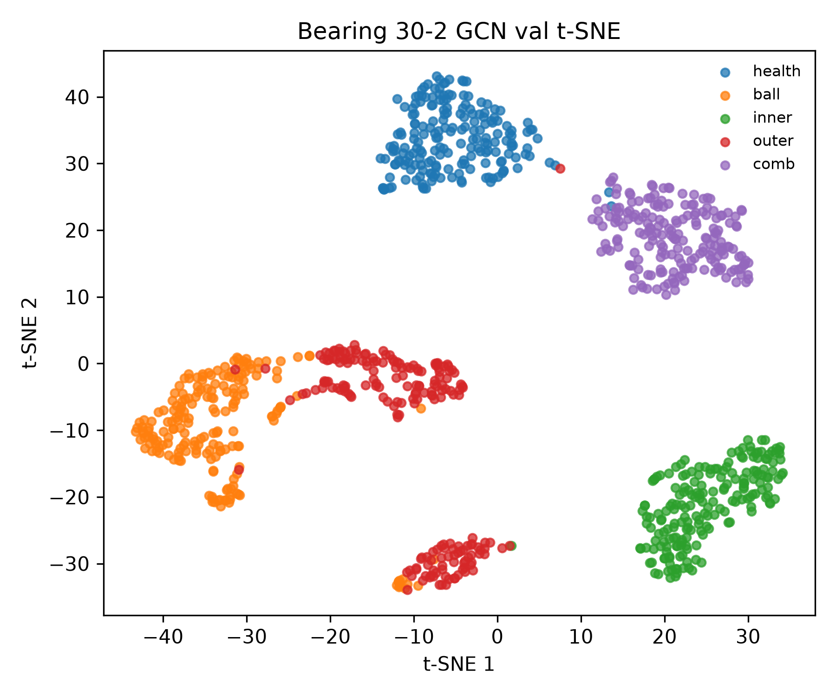
图 8 轴承 30-2，GCN，t-SNE。五类分离。
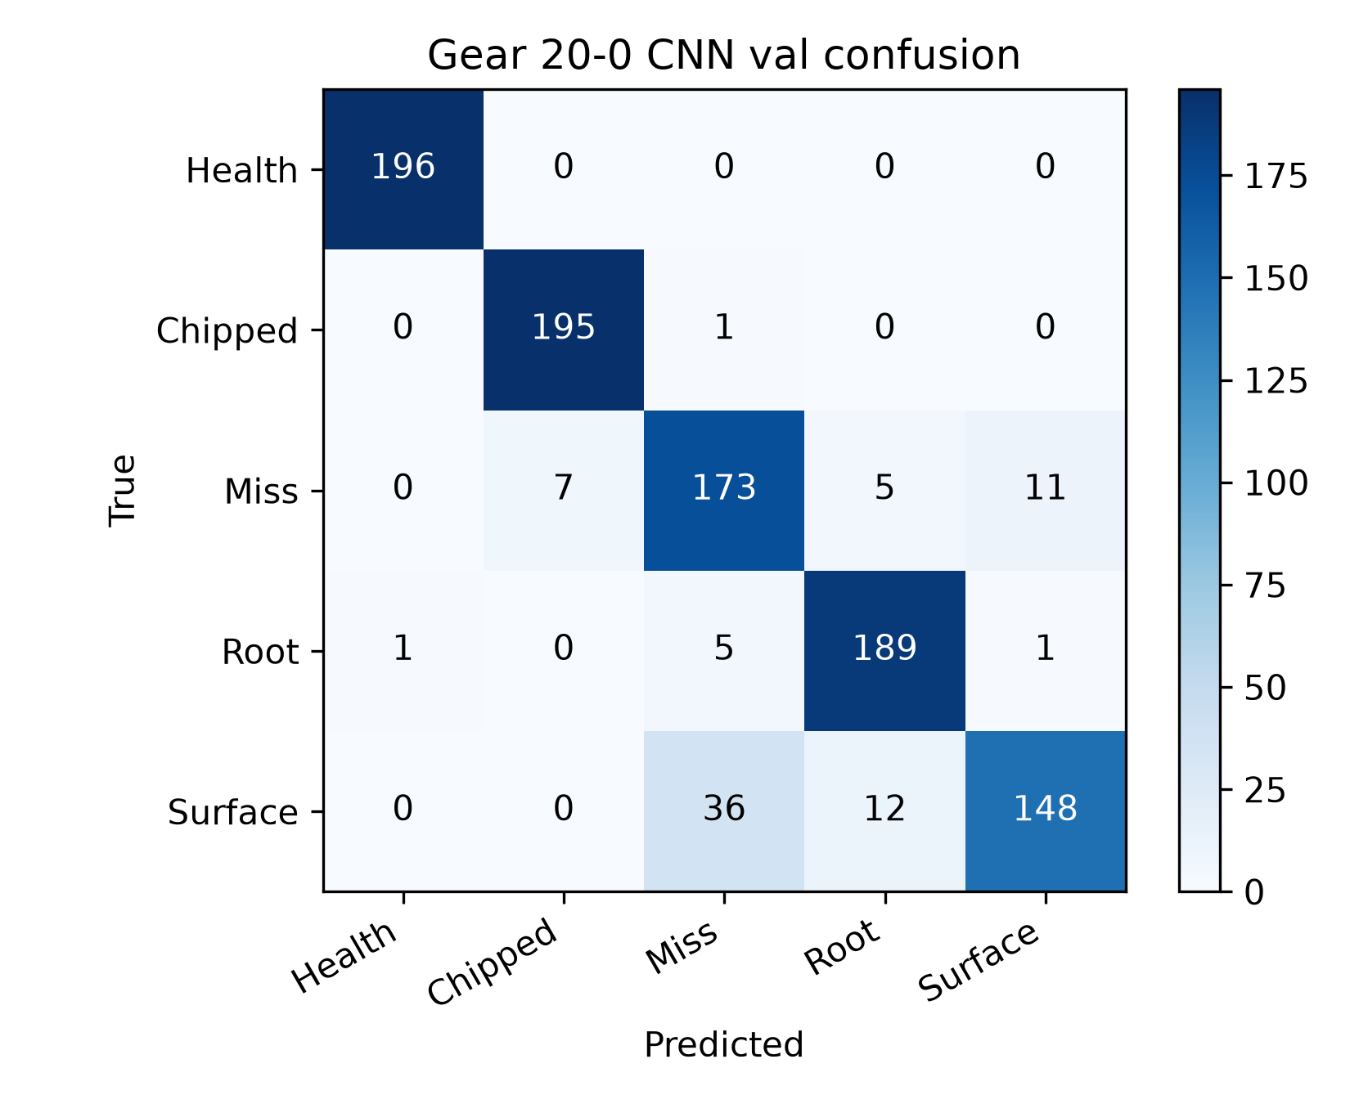
图 9 齿轮 20-0，CNN，验证混淆矩阵。准确率 0.9194。健康、缺齿几乎全对；误差在缺齿与表面。
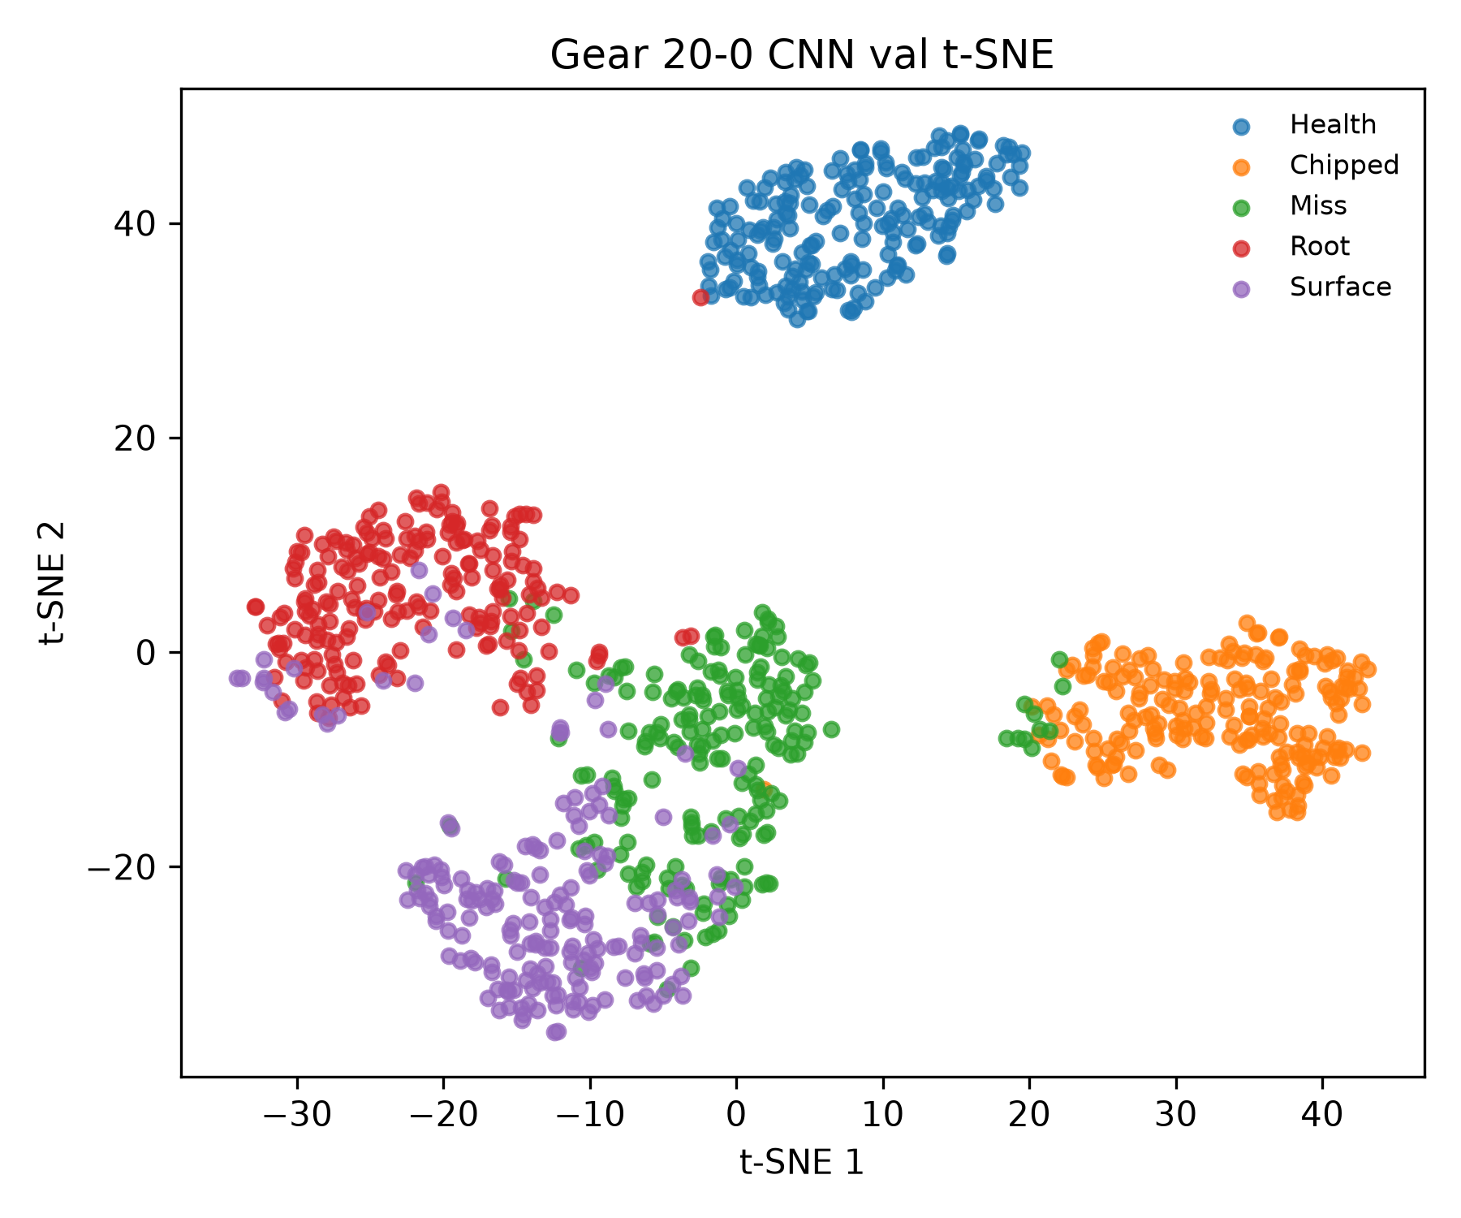
图 10 齿轮 20-0，CNN，t-SNE。健康远离其余类。
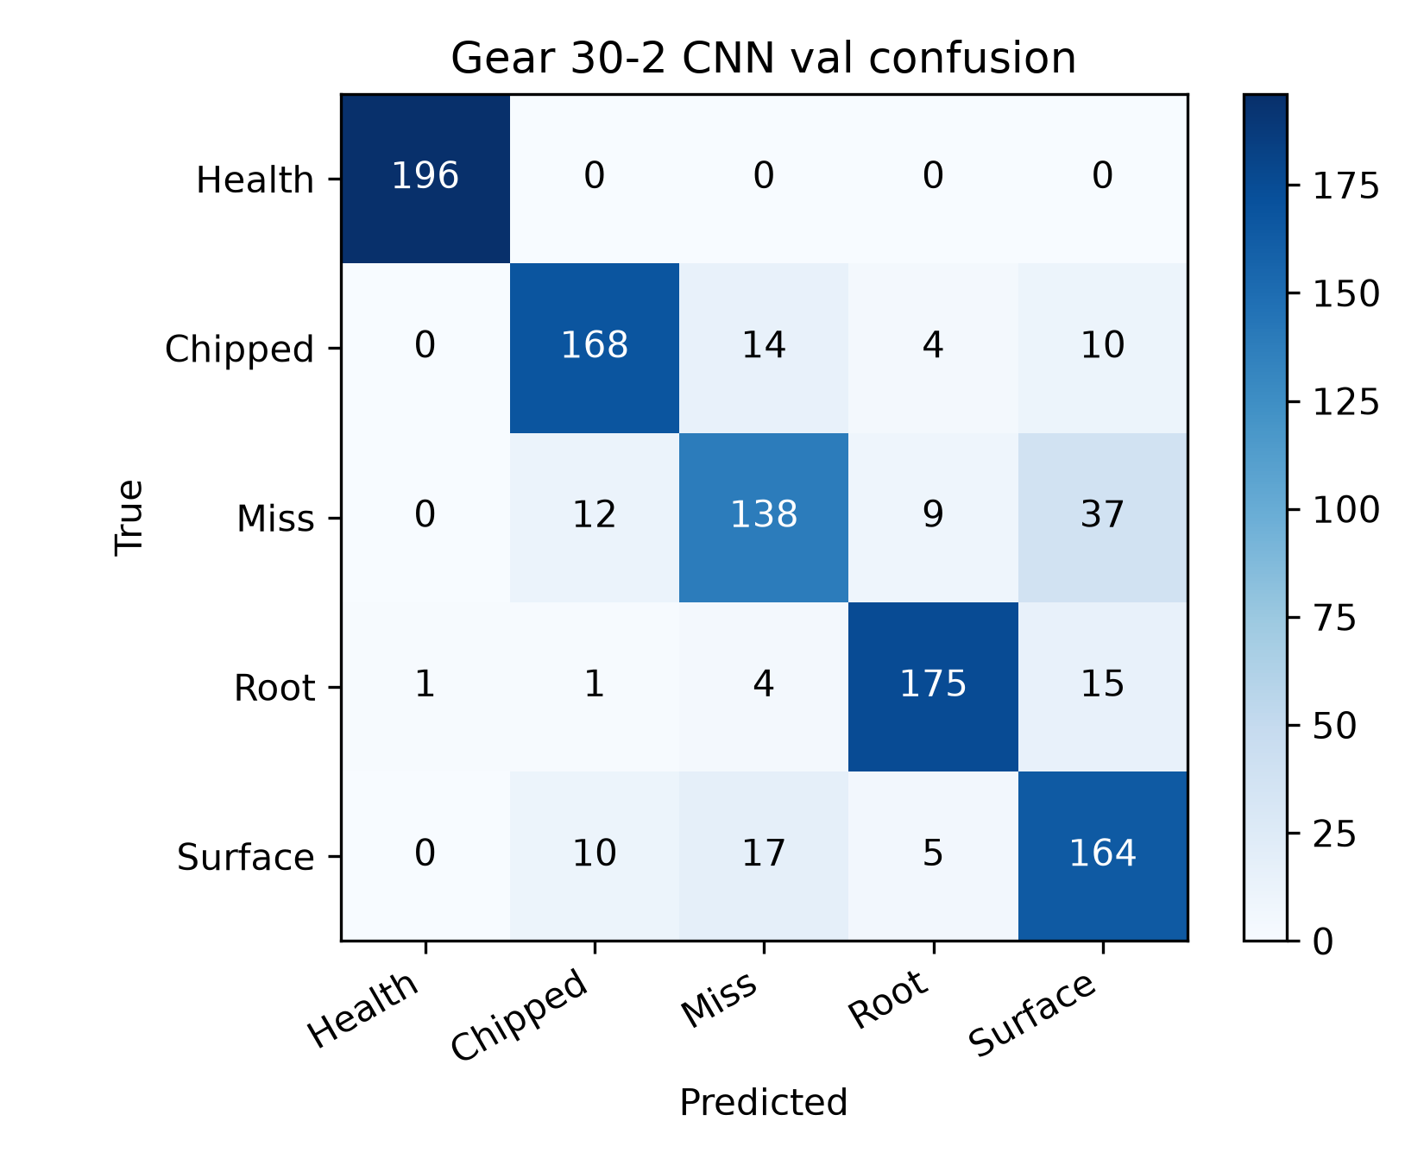
图 11 齿轮 30-2，CNN，验证混淆矩阵。准确率 0.8582。健康全对；缺齿、齿根、表面互串。
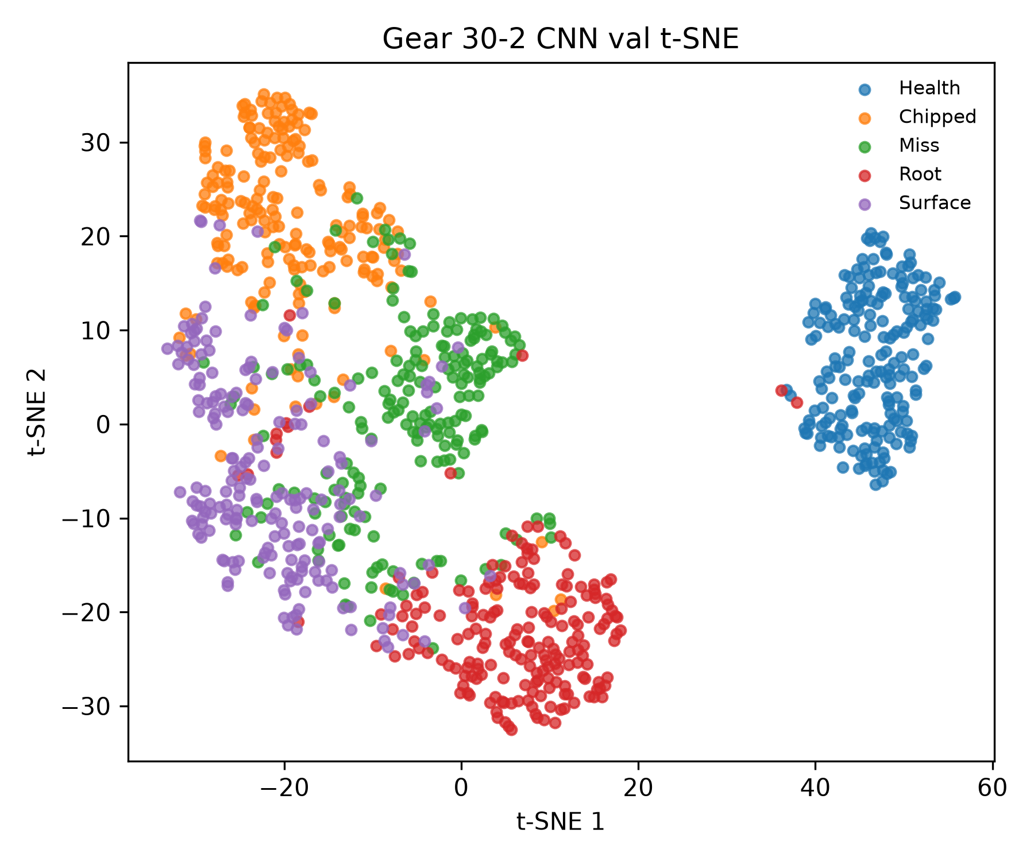
图 12 齿轮 30-2，CNN，t-SNE。健康独立，其余四类靠近。
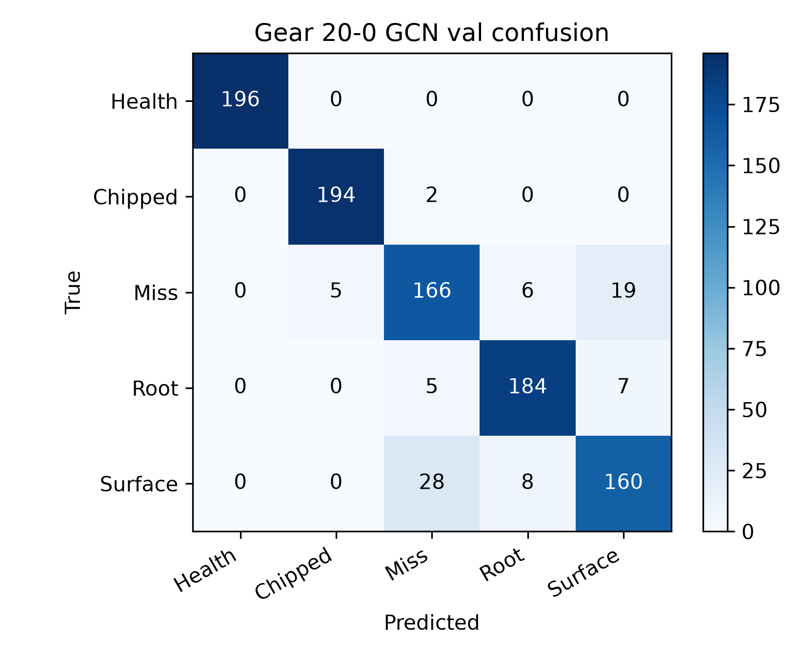
图 13 齿轮 20-0，GCN，验证混淆矩阵。准确率 0.9184。与 CNN 接近。
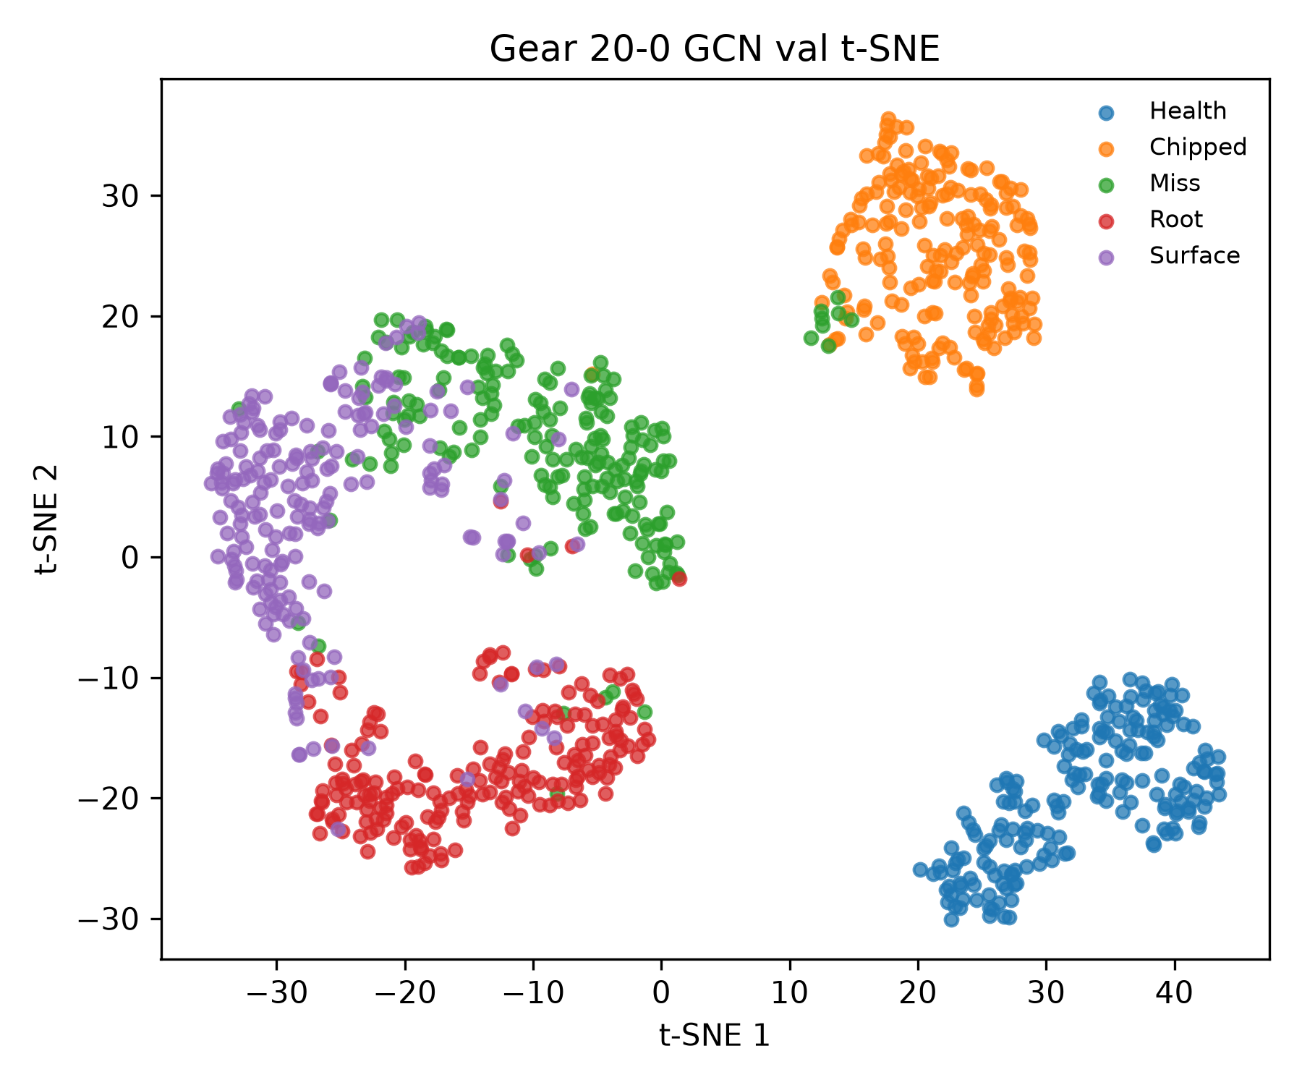
图 14 齿轮 20-0，GCN，t-SNE。健康分离，故障类有重叠。
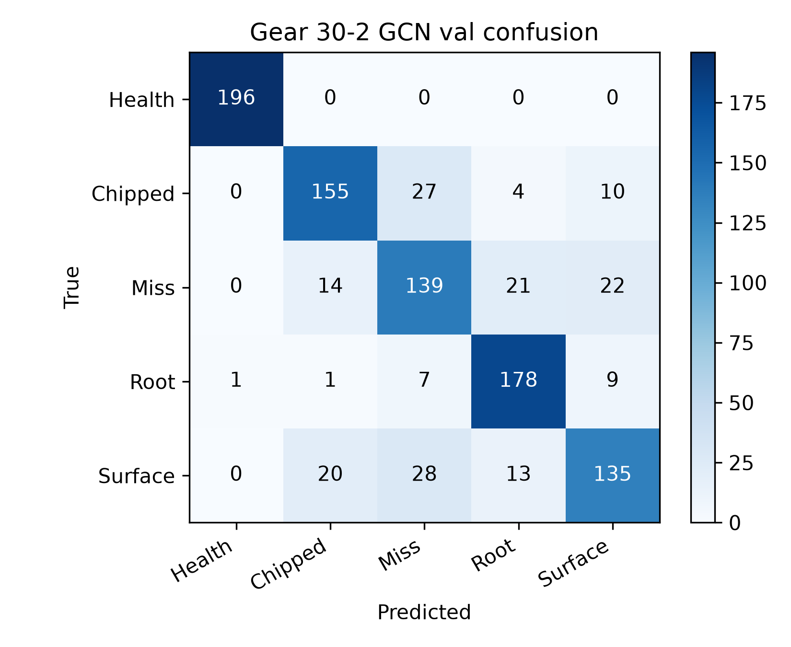
图 15 齿轮 30-2，GCN，验证混淆矩阵。准确率 0.8194。第一版齿轮 30-2 最低。
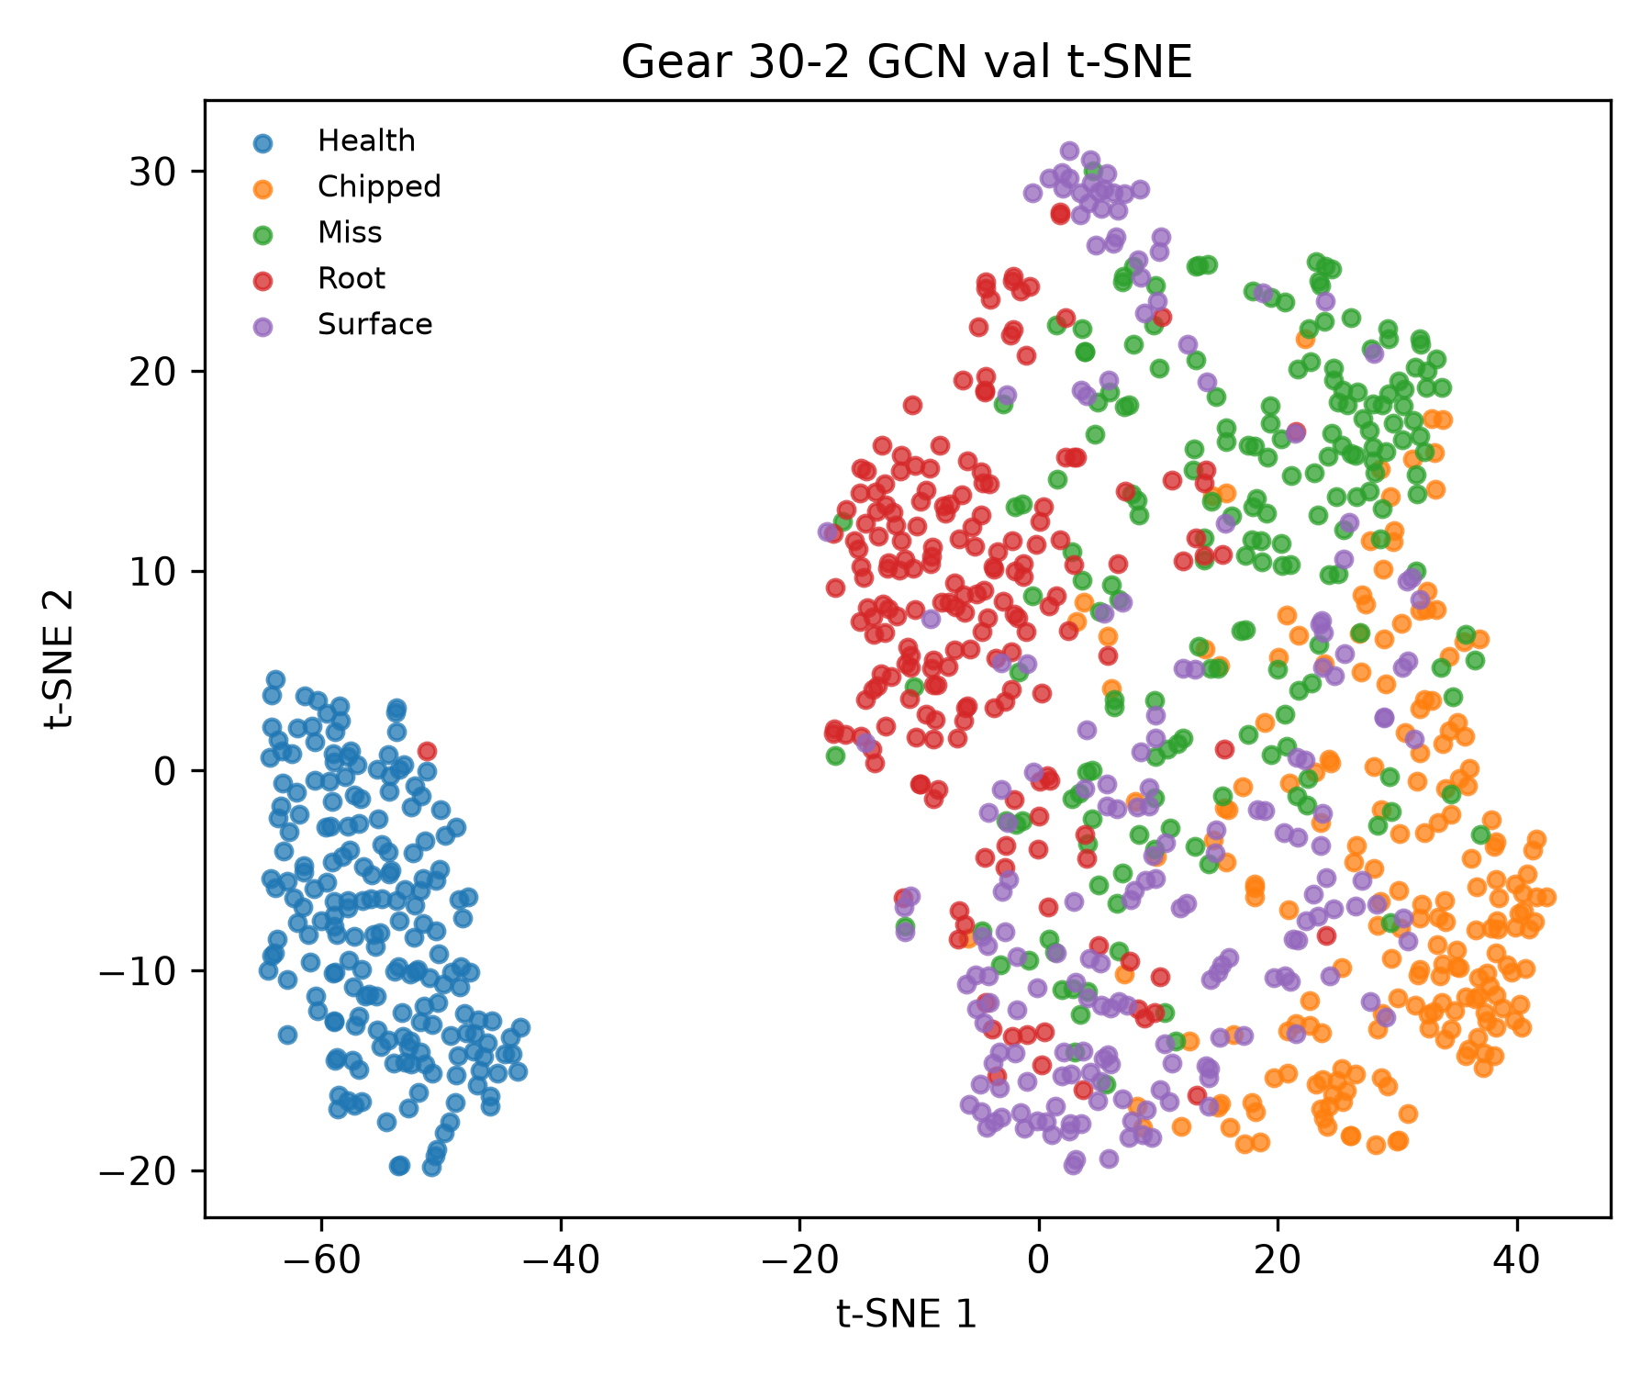
图 16 齿轮 30-2，GCN，t-SNE。健康一侧，故障类叠在另一侧。

5 分析
当前停在第一版表示上：窗长 800、6 个状态、时间步 1/2/3、有向、概率权重、三通道堆叠。已经试过的是：换 CNN 或 GCN、开或关注意力、扫学习率和 dropout（正则化防过拟合）。矩阵怎么从振动算出来，这一版没有改。
第一，瓶颈在表示与工况，不在学习率。144 组只把平均抬了约 0.001–0.017。轴承 20-0 仍停在 0.69–0.73，30-2 已到 0.98–0.99。各类窗数相同，不是类别不平衡。同一套矩阵换工况就可以分开，认为 20-0 上健康、滚动体、复合这三类在转移矩阵里本身叠在一起。图 2 与图 4、图 6 与图 8 对看：分类头之前就已经分不开，再扫 dropout 补不回来。
第二，注意力这一版没有拉开差距。CNN 的自注意力加在 9×6×6 的小空间上；GCN 的边本来已带转移概率。扫参后开注意力的平均与关闭时相差不到 0.01，齿轮上甚至略低。目前不能把注意力写成主要贡献。
第三，CNN 与 GCN 没有压倒性优劣。轴承上 GCN 平均高约 0.02，主要来自 20-0（0.73 对 0.69）；齿轮上 CNN 平均更高，30-2 上 GCN 更弱（0.82–0.85 对 CNN 的 0.86）。两者读同一份矩阵，差的是读法，不是两套数据。
第四，错误有结构。轴承 20-0：内圈可分，难在健康 / 滚动体 / 复合。齿轮：健康几乎总是单独成团；难在缺齿、齿根、表面，困难工况是 30-2，与轴承相反。后面若改窗长、状态数或时间步，应看这些易混类是否分开，而不是只看总平均。
第五，暂未开放测试集，准确率来源于验证集。数据集的数据量可能不足。人工网络指标对照、只做一步转移、改节点数与窗长都还没做，这些方面可以继续优化。

6 引用
数据：东南大学 DDS 齿轮箱，轴承与齿轮两组记录，工况 20-0、30-2。

